Actividad Automatas Solano Alan
- Aceptada: “ABBBBBBB”
- Rechazada: “AAAAAAAA”
- Aceptada en ambos: “AAABAAABAA”

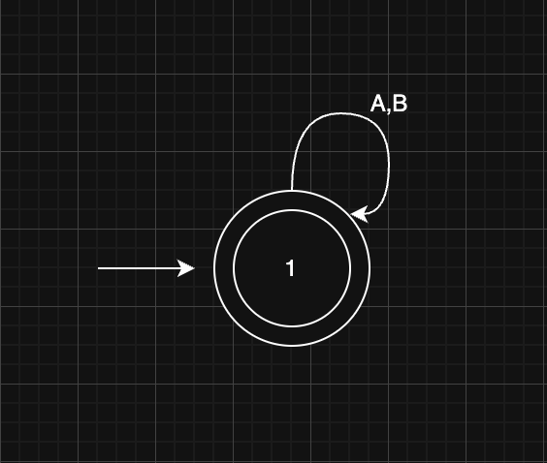

// evaluarCadena reporta si la cadena es aceptada o no.
function evaluarCadena(cadena) {

// Convertir la cadena a minúsculas y verificar que solo contenga "a" y "b".
cadena = cadena.toLowerCase();
if (!/^[ab]*$/.test(cadena)) {
console.log(`\x1b[31mError:\x1b[0m La cadena contiene caracteres no permitidos. Solo se aceptan "a" y "b".`);
return undefined;
}

// ================================================================ //
// ========== AUTÓMATA ============================================ //

let estado = 0; // Estado actual, comienza en estado inicial (0).

// Para cada caracter de la cadena...
for (let i = 0; i < cadena.length; i++) {

let simbolo = cadena[i]; // Caracter actual

if (estado === 0) {
if (simbolo === 'a') {
estado = 0;
} else {
estado = 0;
}

} else {
// Terminar con mensaje de error para estados inválidos.
let cadenaColoreada = cadena.split('').map((c, index) => index === i ? `\x1b[31m${c}\x1b[0m` : c).join('');
console.log(`\x1b[31mError:\x1b[0m El estado "\x1b[33m${estado}\x1b[0m" no existe. Evaluando símbolo #${i + 1} de cadena "${cadenaColoreada}".`);
return undefined
}
}

// ================================================================ //
// ========== ESTADO DE ACEPTACIÓN ================================ //

// Si tienes más de uno hay que agregarlos.
if (estado === 0) {
return true
} else {
return false
}
}

